- 课题: 4.3数列的概念和性质

二、教学目标:
1、理解数列的概念，了解数列的表示方法，能够根据通项公式写出数列的项。能够根据数列的前几项，归纳数列的通项公式。
2、通过数列定义的归纳概括，初步培养学生的观察、抽象概括能力。渗透函数思想。
3、通过有关数列实际应用的介绍，激发学生学习研究数列的积极性。培养学生分析问题的能力及探索规律的能力。
三、教学重点: 理解数列的概念，认识数列是反映自然规律的基本数学模型。能根据通项公式写出数列的项。
教学难点: 认识数列是一种特殊函数；发现数列的规律，找出数列可能的通项公式。
四、教学内容与教学过程:（附页）

五、作业：练习册

六、教学反思：

一、数列的概念
引例：阅读书上的5个例子
1、数列的定义：按一定顺序排列起来的一列数叫做数列。
2、数列的项：我们把数列中的每一个数叫做数列的项。
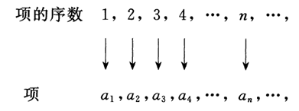
3、数列的项数：数列中的每一项都与其项的序数有关：排在第一位的称为第1项（首项），排在第二位的数称为数列的第2项，以此类推，排在第位的数称为这个数列的第项。“”就叫做这个数的项数。

4、数列的一般形式：，，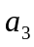，…，，…，
其中是数列的第项，是的序数.
上面的数列可以简单记作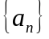.
二、数列的分类
1、有穷数列和无穷数列；
2、递增数列（严格递增数列）、递减数列（严格递减数列）和常数列；
严格递增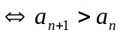；严格递减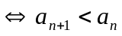；
递增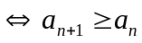；递减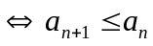；
各项均相等的数列叫作常数列.

三、数列的表示方法
1、数列的通项公式
如果数列的第项与项的序数之间的关系可以用一个公式来表示，那么这个公式就叫做这个数列的通项公式。
2、数列的列表表示法
 | 1 | 2 | …… |  | ……
 |  |  | …… |  | ……

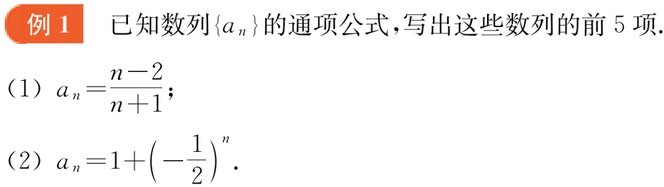

补练1：根据下列数列的前4项，试写出符合条件的数列的通项公式
（1）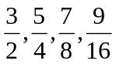
（2）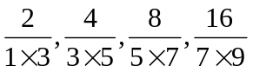
（3）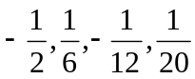
（4）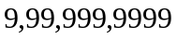
（5）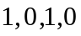

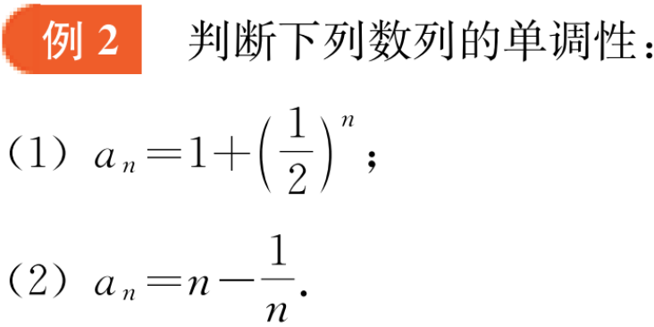

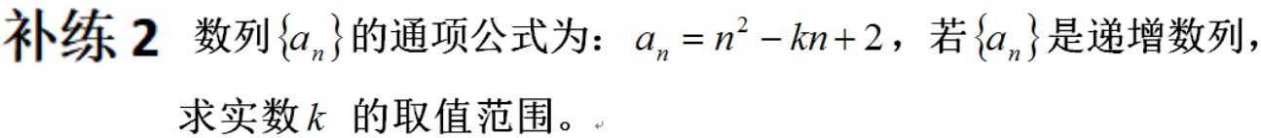

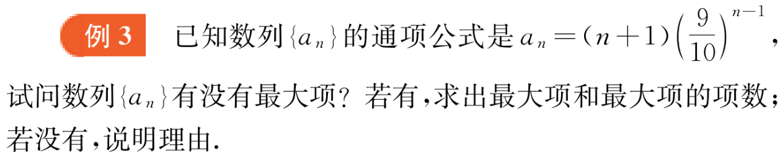

课后练习：
